|  |  |  |
| --- | --- | --- |
| 12 | **Cyfrowe Przetwarzanie Sygnałów**  Przetwarzanie obrazów prof. dr hab. inż. Tomasz Zieliński, dr inż. Jarosław Bułat,  mgr inż. Artur Kos | 03.06.2025 |

# 1. Transformacja ortogonalna obrazu (2 pkt)

Transformacje ortogonalne obrazów są bardzo podobne do transformacji sygnałów takich jak dźwięk, mowa, sygnał radiowy czy innych jednowymiarowych sekwencji cyfrowych. Różnica polega na dodaniu kolejnego wymiaru. W ćwiczeniu 1 spróbujmy wykonać takie transformacje dla przykładowych obrazów.

1. Wczytaj obraz im1.png (funkcja imread(...)). Wyznacz jego DCT2 (dct2(...)) a następnie wyświetl (funkcja imshow(...) lub imagesc(...)).

Wyzeruj połowę ze **znaczących** współczynników widma obrazu (nie licząc współczynnika w lewym górnym rogu, który jest odpowiedzialny za DC). Następnie wykonaj odwrotne DCT2 i porównaj obraz z oryginalnym.

1. Wczytaj obraz testowy cameraman.tif, wyświetl go , oblicz jego DCT2 (dct2(...)).
   1. Wyzeruj współczynniki widma obrazu związane z wysokimi (lub niskimi) częstotliwościami.
   2. Pozostaw tylko współczynniki widma przekraczające zadany próg (wartości bezwzględnej).

Zsyntezuj obraz po każdej z powyższych operacji za pomocą dct2(…) i wyświetl wynik.

1. Sam wygeneruj obrazek 128x128 piksele, będący sumą kilku (od 3 do 5) im=im1+im2+im3+im4+im5 obrazów bazowych transformacji DCT2 (patrz rys. 22.15 w [TZ2005]).

Obrazy bazowe są iloczynami wektorowymi funkcji bazowych transformacji DCT. Możesz je uzyskać odwrotną transformacją DCT. W tym cel, w zerowym wektorze IM1=zeros(128,128);, wstaw wartość „1” w miejscu funkcji bazowej którą chcesz wygenerować np.: IM1(2,10)=1;, a następnie wykonaj odwrotne DCT: im1=idct2(IM1);.

Wyświetl obrazy bazowe i ich sumę. Następnie wykonaj analizę obrazu sumarycznego im z użyciem funkcji Matlaba dct2(...) i wyświetl wynik jako obraz. Tylko 3-5 pikseli powinno być zapalonych. Jeśli tak nie jest, to błędnie wygenerowałeś obraz. Potem pozostaw tylko jeden z „zapalonych” współczynników DCT2, pozostałe wyzeruj. Wykonaj idct2(...). Wyświetl obraz. Powinieneś zobaczyć jeden z obrazów bazowych, które zsumowałeś.

1. **Zagadka**: wczytaj obraz im2.png, wyznacz jego DCT2, wyświetl, dlaczego tak wygląda?

# 2. Filtracja obrazu (1.5 pkt)

1. Używając funkcji Matlaba fwind1() wygeneruj współczynniki wagowe (macierz) dwóch przykładowych filtrów 2D obrazu (LP i HP) o wymiarach 32x32 oraz narysuj rozkład ich wartości za pomocą funkcji mesh(...) i/lub imshow(...). Oblicz i narysuj wynik transformacji kosinusowej tych wag (użyj funkcji dct2(...)). Wczytaj obraz testowy lena.png o większych wymiarach i wykonaj splot z wagami wybranego filtra (funkcja conv2(...) lub filter2(...)). Wyświetl obraz i jego widmo przed i po filtracji, użyj funkcji dct2(...).
2. Przeanalizuj wpływ rozmiaru maski filtra z punktu 2.1 na obraz wynikowy. Powtórz to samo dla filtru Gaussa, modyfikując również wartość parametru sigma w funkcji fspecial(‘gaussian’, hsize, sigma).

# 3. Wyznaczanie konturów obiektów (1.5+0.25 pkt)

1. Wczytaj kod tab_det.m oraz obraz testowy car1.jpg lub car2.jpg. Za pomocą dwuwymiarowego filtru Gaussa (fspecial('gaussian',...)) wykonaj filtrację dolnoprzepustową, co spowoduje rozmycie krawędzi/detali znajdujących się w obrazie.
2. Następnie wykonaj **binaryzację**: dobierz za pomocą funkcji imcontrast(...) odpowiedni próg binaryzacji obrazu (taki aby usunąć z niego obszary ciemniejsze niż piksele reprezentujące tablicę rejestracyjną pojazdu). Piksel o wartości mniejszej lub większej od progu otrzymuje wartość 0 a mieszące się w przedziale otrzymują wartość 1.
3. Na uzyskanym w ten sposób obrazie przetestuj działanie filtrów BP Sobela i Prewitta służących do wykrywania krawędzi. Wykorzystaj funkcję: fspecial('sobel/prewitt', ...). Porównaj rezultaty do filtracji wykonanej za pomocą funkcji: edge(l3,'canny').
4. **Opcjonalnie** (+0.25 pkt): Spróbuj doprowadzić do pozostawienia na obrazie wynikowym tylko konturów tablicy rejestracyjnej za pomocą:

- odpowiedniej kombinacji kolejności i liczby wykonywanych: operacji morfologicznych (erozji, dylatacji, wypełnienia (funkcja imfill(...))

- usuwania z obrazu elementów mniejszych niż określona liczba pikseli (funkcja bwareaopen(...))

# 4. Kompresja obrazów: idziemy w stronę JPEG-a (+1.5 pkt)

Schemat blokowy kodera i dekodera obrazów standardu JPEG przedstawiono między innymi na rysunku 22.38 [TZ]. Poniżej wypunktowano najważniejsze etapy kompresji. Nazwy funkcji i zmiennych odnoszą się do kodu jpegCode.m implementującego ten algorytm.

1. Podział obrazka na bolki 8x8 pikseli – zmienna blok.
2. Transformacja DCT – DCT8x8(...).
3. Kwantyzator (dzielenie wartości przez *q* i zaokrąglanie)– kwant(...).
4. Koder entropijny
   1. Rozwijanie dwuwymiarowego bloku 8x8 pikseli do jednowymiarowego wektora według kolejności *zygzak* – ZigZag(...).
   2. Konstruowanie *par liczb* – RLE(...).
   3. Kodowanie współczynników DC do bitów – VLCDC(...).
   4. Kodowanie współczynników AC w postaci par liczb do bitów – VLC(...).
   5. Kodowanie entropijne algorytmem Huffmana, współczynników DC i AC. Ze względu na różną statystykę tych liczb, stosowane są dwa kodery – jeden do DC drugi do AC.
5. formowanie strumienia bitów – zmienna bits.

Na szczególną uwagę zasługuje algorytm tworzący *pary liczb*. Po kwantyzacji współczynników transformaty DCT okazuje się (sprawdź!), że niezerowe liczby w wynikowej macierzy 8x8 znajdują się w jej lewym górnym fragmencie. Ten obszar macierzy reprezentuje niskie częstotliwości obrazu w  kierunku poziomym i pionowym. Po rozwinięciu macierzy za pomocą algorytmu *zygzak* otrzymujemy przykładowe ciągi liczb, odpowiadające dwóm blokom analizowanego obrazka:

blok 1: 520,50,20,0,0,0,0,0,0,0,0,0,0,0,0,0,0,0,0,0,0,0,0,0,0,-12,0,...0  
blok 2: 510,30,47,0,0,0,0,0,0,12,0,...,0.

Pary liczb zapisujemy w postaci (X,Y), gdzie X oznacza liczbę zer poprzedzającą wartość Y. Powyższe ciągi liczb można więc zapisać następująco:

blok 1: DC=520, AC=(0,50), (0,20), (15,0), (6,-12), (0,0)  
blok 2: DC=510, AC=(0,30), (0,47), (6,12), (0,0)

Jak widać zakodowanie pojedynczego niezerowego współczynnika jest nieefektywne, natomiast algorytm pozwala bardzo efektywnie zapisać długie sekwencje zer. Wartości DC koduje się oddzielnie algorytmem DPCM.

1. Zaimplementuj funkcję DCT. Możesz skorzystać z funkcji Matlaba. Opcjonalnie zaimplementuj własną transformatę DCT.
2. Zaimplementuj funkcję kwantyzacji według zależności: $y=⌊\frac{x}{q}+0.5⌋$ gdzie *q* to współczynnik kwantyzacji. Im większa wartość *q* tym gorsza jakość kompresowanego obrazka. Opcjonalnie zaimplementuj tablicę kwantyzacji według zależności (22.63) [TZ].
3. Zaimplementuj funkcję rozwijania macierzy 8x8 według kolejności *zygzak*. Zrób to sprytnie!.
4. Opcjonalnie: dodaj algorytm kodowania entropijnego za pomocą kodu Huffmana.

Dekoder zakodowanego obrazka działa analogicznie do kodera tylko w odwrotnej kolejności. Poszczególne etapy mają swoje komplementarne funkcje, np. w dekoderze transformata DCT zostaje zastąpiona odwrotną transformatą DCT czyli IDCT.

Po uzupełnieniu kodu, wykonaj konwersję obrazków paski.png, lena.png, goldhill.png oraz barbara.png dla różnych współczynników kwantyzacji. Pierwszy obrazek jest syntetyczny, składa się z różnych wzorców. Zaprezentuj i przeanalizuj współczynniki transformacji DCT przed oraz po kwantyzacji dla wybranych wzorców. Poniżej przedstawiono kod wywołania pojedynczej sekwencji kodowana i dekodowania.

clear;

close all;

img = double( imread( 'lena512.bmp' ) );

q = 80;

bits = jpegCode( img, q );

out = jpegDeCode( bits );

figure(1); imagesc( img ); colormap gray;

figure(2); imagesc( out ); colormap gray;

Wyznacz jakość kompresji za pomocą współczynnika PSNR (ang. *Peak signal-to-noise ratio*) opisanego zależnością:

$$PSNR=10\log_{10}\left(\frac{{MAX}_{I}^{2}}{MSE}\right),{MAX}_{I}=2^{b},MSE=\frac{1}{MN}\sum_{x=0}^{M−1}{\sum_{y=0}^{N−1}{{\left(img\left(x,y\right)−out\left(x,y\right)\right)}^{2}}}$$

gdzie *b* to liczba bitów na których kodowana jest jasność pojedynczego punktu natomiast *M* i *N* to odpowiednio szerokość i wysokość obrazka.

Wyznacz i narysuj wykres wartości PSNR w funkcji parametru *q*. Dobierz tak wartości *q* aby przetestować algorytm w zakresie kompresji od 0.125 do 2 bpp (ang. *bit per pixel*) bitu na punkt (średnio). Na jednym rysunku narysuj krzywe dla obrazka lena256.png, lena512.png i barbara256.png (dane do wykresów zapisz, tak aby podczas prezentacji nie wykonywać obliczeń).

(**0.5 pkt**): do wykresu dodaj wyniki kodowania pełnym algorytmem JPEG. Użyj implementacji znajdującej się w Matlabie.

(**0.5 pkt**): zmodyfikuj algorytm tak aby działał na obrazach kolorowych. W tym celu przejdź z przestrzeni RGB do YUV i wykonaj kodowanie na każdej składowej oddzielnie. Dodatkowo wykonaj wszystkie opcjonalne punkty z implementacji opisanej punktami od 1 do 4.

(**0.5 pkt**): zmodyfikuj algorytm kwantyzacji według następujących schematów:

- zone-coding: pozostaw tylko *z* współczynników w okolicy DC, tj. w lewym górnym rogu,

- treshold-coding: pozostaw tylko współczynniki o wartość bezwzględnej większej niż *t*.

Przeanalizuj wyniki i porównaj do pierwotnego algorytmu.

# 5. (opcjonalne) Dopasowanie obrazów w oparciu o informację wzajemną (+0.5 pkt)

Jako przykład zastosowania dopasowywania do siebie obrazów 2D w oparciu o transformację afiniczną i informację wzajemną posłuży algorytm „prostowania” tablicy rejestracyjnej samochodu wyodrębnionej z obrazów rejestrowanych przez kamery monitorującej ruch. Otrzymane za pomocą tego algorytmu obrazy mogą być następnie wykorzystywane przez inne algorytmy służące do automatycznego odczytu numerów tablic rejestracyjnych.

Pierwszym krokiem (+**0.25 pkt**) jest wykonie prostego algorytmu automatycznej detekcji tablicy rejestracyjnej na zdjęciu. Zakładamy że tablica rejestracyjna będzie miała względny rozmiar mieszczący się w pewnym przedziale - tablice są znormalizowane, kamera robi zdjęcia zawsze pod określonym kątem i z określonej odległości.

**Jeśli nie będziesz mógł uzyskać zadowalających rezultatów za pomocą swojego algorytmu, użyj ramki z tablicą wyciętą „ręcznie”** tab_dop.jpg **i przejdź do punktu 4.**

Algorytm samej detekcji tablicy rejestracyjnej powinien składać się z następujących kroków (szkielet programu takiej ekstrakcji znajduję się w skrypcie auto_tabdet.m):

1. Wyodrębnienie maski tablicy rejestracyjnej w oparciu o wartości pikseli składających się na jej jaśniejszą część (zakładamy że zdjęcia pochodzą z jednej kamery, na obrazach z której piksele reprezentujące tablicę charakteryzują się zawsze jasnością z określonego przedziału wartości). Oprócz tablicy na obrazie pozostaną inne elementy o jasności z tego samego przedziału (Rys 5.1b)

|  |  |
| --- | --- |
| a) | b) |

Rys. 5.1 Obraz wejściowy i maski kilku najjaśniejszych elementów otrzymane w wyniku operacji binaryzacji

1. Usunięcie pozostałych i niepożądanych elementów obrazu (ich masek). W tym celu możesz skorzystać z:

-kombinacji operacji morfologicznych (erozji, dylatacji, wypełnienia, usuwania małych elementów)

-opierając się na cechach elementów obrazu binarnego, ekstrahowanych za pomocą funkcji bwlabel(...) i regionprops(...)

Efekt etykietowania obrazu 5.1b funkcją bwlabel(...) przedstawiono na rysunku 5.2.

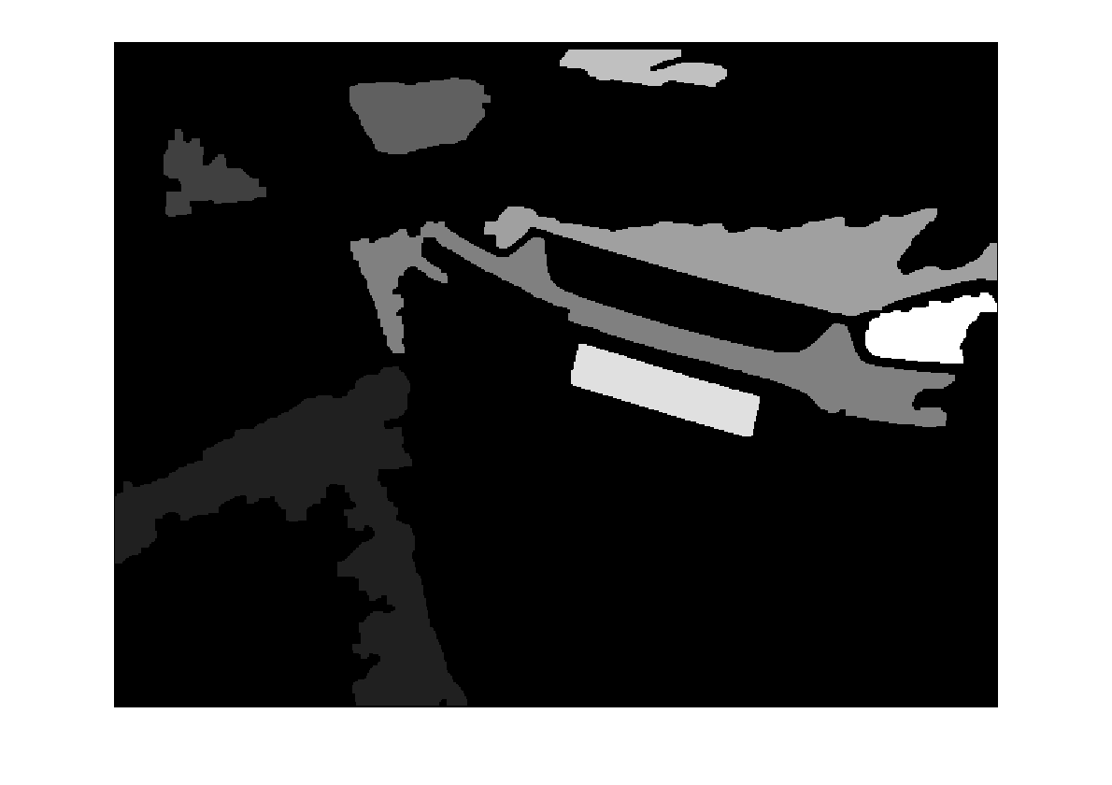

Rys. 5.2 Obraz binarny po etykietowaniu funkcją bwlabel(...)

1. Funkcja regionprops(...) wyznacza wartość określonej cechy (np. obwód, centroid) poszczególnych elementów obrazu (wyodrębnionych funkcją bwlabel(...). Zapisywane są one następnie do wektora cech wece.

% wyznaczanie cechy (OKREŚLIĆ jakiej) elementu obrazu z i - tą etykietą

BWprops = regionprops(B2, );

% uzupełnienie wektora cech o wartość cechy elementu obrazu z i - tą etykietą

wece = [wece BWprops. ];

Spróbuj określić jaka cecha (lub jakie cechy) najlepiej opisują maskę tablicy rejestracyjnej a następnie sformułuj kryterium określania który z elementów obrazu po etykietowaniu (Rys. 5.3) odpowiada tablicy rejestracyjnej. W efekcie powinien zostać wyekstrahowany obraz maski tablicy rejestracyjnej (Rys. 5.3).

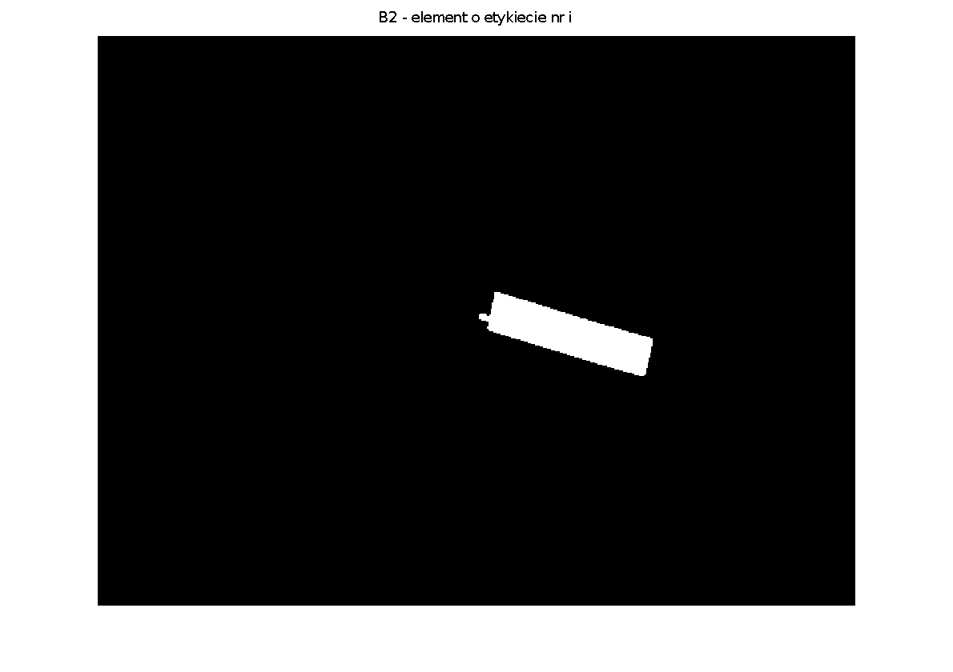

Rys. 5.3 Wyekstrahowana maska tablicy rejestracyjnej

1. Wymnożenie maski tablicy rejestracyjnej z oryginalnym obrazem tak, aby otrzymać obraz zbliżony do przedstawionego na rysunku 5.4. Pikselom tła na którym znajduje się ramka przypisz wartość 255.

|  |  |
| --- | --- |
| a) | b) |

Rys. 5.4 a) Wymnożenie maski tablicy rejestracyjnej z oryginalnym obrazem i b) przypisanie pikselom tła wartości 255

1. Wycięcie ramki w obrębie której będzie mieściła się tablica, np. poprzez: wyszukanie spośród indeksów niezerowych pikseli maski tablicy (Rys. 5.3) tych o skrajnych wartościach i odpowiednie zwiększenie (lub zmniejszenie) ich wartości. Efektem końcowym powinna być ramka z obrazem tablicy (nie maską binarną) zbliżona do przedstawionej na Rys. 5.5. Spróbuj również usunąć litery z tablicy (przypisz odpowiadającym im pikselom wartość piksela z jasnej części tablicy, wartości pikseli liter wyznacz np. przy użyciu funkcji imcontrast(...)).

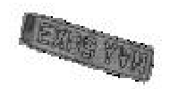

Fig. 5.5 Ramka z tablicą rejestracyjną po usunięciu liter

Sprawdź jakie rezultaty daje algorytm dla zdjęcia car2.jpg (punkt 3).

**Możliwe jest również zaimplementowanie innego, własnego sposobu detekcji ramki, jeśli tylko daje wymagane rezultaty.**

Następnie dopasuj otrzymaną ramkę z tablicą do obrazu tablicy wzorcowej tab_wz.jpg za pomocą kodu reg_AT_MI.m (implementującego algorytm dopasowania obrazu w oparciu o informację wzajemną). Przetestuj wpływ liczby iteracji i kroku zmiany parametrów na jakość/efekty dopasowania. Możesz również dokonać wstępnego przeskalowania (funkcja imresize(...)) lub filtracji obrazu dopasowywanego.